Pressemitteilung
August 2021

Design-Blende VertiPlus von Weinor
Passt blendend

Für eine optisch perfekte Einbindung der eckigen Senkrecht-Markise VertiTex II Zip 112 in die Pergola-Markise weinor PergoTex II sowie das Glas-Terrassendach Terrazza Pure hat Hersteller Weinor die VertiPlus-Blende entwickelt. Sie wird ganz einfach angebracht und verdeckt die Kassetten-Ecken der Senkrecht-Markise sowie am Pfosten die Schiene. Die Design-Blende ist in Anlagenfarbe verfügbar und sorgt so für eine einheitliche Optik der gesamten Konstruktion.

Sonnen- und Wetterschutzanlagen für die Terrasse werden in ihrer Ausführung immer anspruchsvoller. Viele unterschiedliche Bauteile müssen technisch perfekt aufeinander abgestimmt werden, damit die Anlagen reibungslos funktionieren. Auch unter Designaspekten sollten alle Elemente wie aus einem Guss wirken. Die Pergola-Markise weinor PergoTex II sowie das kubische Glas-Terrassendach Terrazza Pure sind dafür gute Beispiele. Integrierte LED-Beleuchtungen und zuverlässige Entwässerung sowie weitere Ergänzungen machen sie zu sehr gefragten Weinor-Wetterschutzsystemen. Viele Terrassennutzer wollen sich aber nicht nur von oben vor der Witterung schützen. Um mehr Zeit im Freien verbringen zu können, wünschen sie sich zusätzlichen Wetterschutz von vorne und an den Seiten. Weinor bietet hier mit Vertikal-Markisen und Glas-Schiebeelementen individuelle Lösungen an.

Design-Blende verdeckt Kassetten-Ecken und Führungsschienen
Um die eckige Senkrechtmarkise VertiTex II Zip 112 harmonisch in die Gesamtoptik von Pergolamarkise und Terrassendach zu integrieren, hat Weinor die Design-Blende VertiPlus entwickelt. Sie verdeckt die Kassetten-Ecken und Führungsschienen des vertikalen Sonnenschutzes. Durch die hauseigene Pulverbeschichtung ist Weinor zudem in der Lage, die Blende in der gleichen Farbe auszuführen wie die Aluminiumprofile der Trägerprodukte. Dadurch wirkt die kombinierte Anlage optisch vollkommen einheitlich.

Einfache Montage
Die Montage der Design-Blende vollzieht sich denkbar einfach: Sie lässt sich ohne viel Aufwand an der Dachrinne und am Pfosten übereck anbringen. Insgesamt gibt es acht verschiedene Kombinationsmöglichkeiten zum Einsatz der eckigen Senkrechtmarkise inklusive Blende – zum Beispiel nur rechts, nur links oder umlaufend. Darüber hinaus lässt sich die mit Design-Blende ausgestattete Pergolamarkisen- oder Terrassendach-Anlage wie gewohnt mit Unterbauelementen aus Glas ergänzen. Das VertiPlus-System ist für Konstruktionen von einer Breite bis zu sechs Metern realisierbar.

Medienkontakt:
Christian Pätz
Weinor GmbH & Co. KG || Mathias-Brüggen-Str. 110 || 50829 Köln
Mail: cpaetz@Weinor.de || www.Weinor.de
Tel.: 0221 / 597 09 265 || Fax: 0221/ 595 11 89

Der Text sowie hochauflösendes Bildmaterial und weitere Informationen stehen Ihnen unter www.weinor.de/presse/ zur Verfügung.

Bildmaterial:

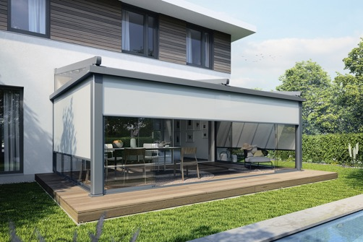
Bild 1:
PergoTex II von Weinor: Die Design-Blende VertiPlus sorgt für ein harmonisches Gesamtbild von Pergola- und Senkrechtmarkise.

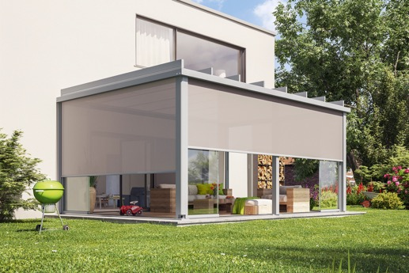
Bild 2:
VertiPlus verdeckt beim Glas-Terrassendach Terrazza Pure die Kassetten-Ecken und Führungsschienen der Senkrecht-Markise VertiTex II Zip 112.

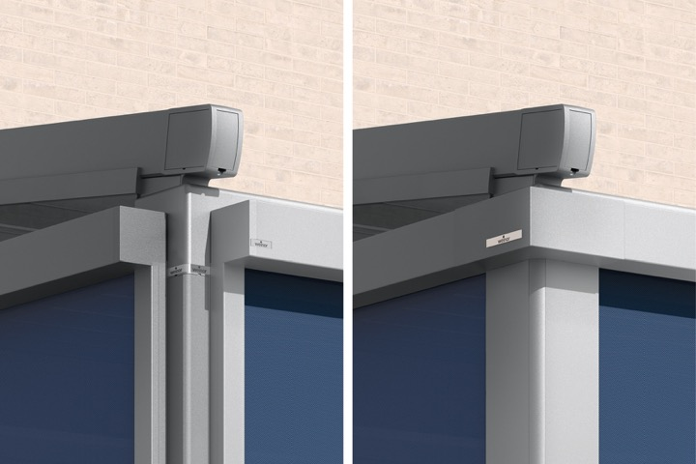
Bild 3:
Terrassendach links ohne und rechts mit Design-Blende: VertiPlus optimiert das Gesamtbild der kombinierten Anlage.

Fotos: Weinor GmbH & Co. KG

